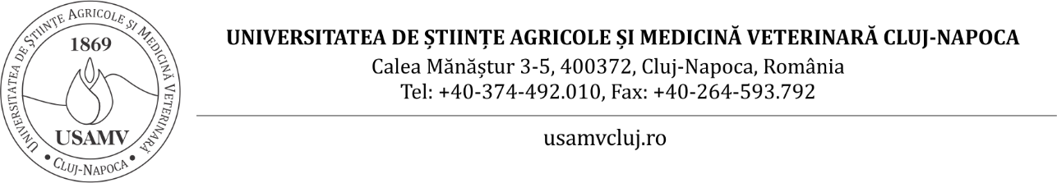
ORAR
CURSURI OBLIGATORII - SDMV
SEMESTRUL I - Anul universitar 2025-2026-Doctoranzi anul I

Nr.  crt. | Nume, prenume | Funcţia didactică | Post suplinit | Disciplina predată | Poziția din  Statul de funcţii.  Post suplinit  Şcoala Doctorală | Ziua, ora, modalitatea de desfășurare
1 | MIHAI MIHAELA | Conferențiar | Profesor | Engleza pentru scopuri ştiințifice | Poz. B1  SF SDMV | LUNI, ora 10-12  Clădirea Bibliotecii etaj 4 Sala 47
2 | VODNAR DAN | Profesor | Profesor | Documentare ştiinţifică | Poz. B1  SF SDMV | LUNI, ora 14-16  Amfiteatrul Verde ISV
3 | VÂTCĂ SORIN DANIEL | Profesor | Profesor | Etică şi integritate academică | Poz. B2  SF SDMV | MARȚI, ora 8-10  Amfiteatrul Verde ISV
4 | MARCUS IOAN | Profesor | Profesor | Proiectarea și managementul granturilor de cercetare | Poz. B1  SF SDMV | MARȚI, 10-12  Amfiteatrul Verde ISV
5 | POCOL CRISTINA | Profesor | Profesor | Elaborarea lucrărilor ştiinţifice şi prezentării lor orale şi a posterelor | Poz. B1  SF SDMV | MARȚI, ora 12-14  Amfiteatrul Verde ISV
6 | PAPUC IONEL | Profesor | Profesor | Principii ale metodologiei cercetării medicale veterinare | Poz. B1  SF SDMV | LUNI, ora 8-10  Amfiteatrul Verde ISV
7 | SEVASTRE BOGDAN | Profesor | Profesor | Metodologia elaborǎrii  tezelor de doctorat | Poz. B1  SF SDMV | MIERCURI, ora 10-12  Amfiteatrul Verde ISV
8 | MATEI FLORICA | Profesor | Profesor | Principii ale metodologiei cercetării medicale veterinare | Poz. B1  SF SDMV | VINERI, ora 12-14  Clădire Horticultură, Laborator Informatică

